DeliverEat
Application mobile de livraison de repas à Dakar
Rapport de projet — Flutter (Android / iOS / Linux)

Développeur | Souleymane DIAW
Formation | Master 1 SIR — Jour
Cours | Développement Mobile — Flutter
Date | 21 août 2026

1. Introduction
DeliverEat est une application mobile de livraison de repas pour Dakar, développée en Flutter et connectée en temps réel à l'API https://delivereat.89-167-122-158.sslip.io. Aucune donnée métier (restaurant, plat, prix, avis) n'est codée en dur : catalogue, commandes, favoris et profil proviennent intégralement de l'API. L'application cible trois plateformes à partir d'une base de code unique : Android, iOS et Linux desktop (plateforme de développement principale).
L'identité visuelle « Teranga » (hospitalité sénégalaise) habille l'application de motifs wax discrets, d'une palette terracotta / vert / safran, et d'animations soignées (container-transform, shared axis, fade-through, micro-interactions), sans jamais toucher aux données affichées.

2. Architecture
L'architecture est organisée en couches strictes à sens de dépendance unique, en feature-first :
- UI (screens/, widgets/) — lit l'état via context.watch/select, agit via context.read<X>().méthode()
- providers/ — ChangeNotifier typés (ViewState<T>: initial / loading / success / error), un par domaine
- services/ — seul point d'appel réseau, mappe les erreurs Dio vers des ApiException typées
- core/network/ + models/ — client Dio (avec intercepteur d'auth) et modèles typés (fromJson/toJson)

Points clés
- Configuration unique : core/config/app_config.dart expose baseUrl (et wsUrl dérivée) ; changer d'environnement ne coûte qu'une ligne.
- Intercepteur d'authentification : sur 401 TOKEN_EXPIRED, appelle /auth/refresh, rejoue la requête d'origine de manière transparente, avec un verrou single-flight (Completer partagé) pour ne jamais consommer deux refresh tokens rotatifs en parallèle.
- État typé générique : ViewState<T> remplace les triplets isLoading/hasError/data dispersés ; un simple switch dans l'UI gère chargement, erreur+réessayer, vide et contenu.
- WebSocket robuste : OrderSocket reconnecte avec backoff et régénère un token frais à chaque tentative (le token de l'URL expire comme tout access token) ; repli automatique sur polling REST si indisponible.

3. Stack technique
Package | Rôle
dio | Client HTTP + intercepteurs (auth, refresh transparent)
provider | Gestion d'état exigée par le sujet (ChangeNotifier typé)
flutter_secure_storage | Stockage des tokens (Keystore / Keychain / libsecret)
web_socket_channel | Suivi de commande en direct
cached_network_image + shimmer | Images distantes avec cache et squelette de chargement
image_picker / file_selector | Avatar : galerie/caméra mobile vs sélecteur de fichier Linux
connectivity_plus | Bannière hors ligne + repli sur cache local
shared_preferences | Thème, langue, onboarding, recherches récentes, cache restaurants
intl + flutter_localizations | FR/EN, formats de date/prix
google_fonts | Typographie Sora (titres) / Inter (corps)
flutter_rating_bar | Étoiles (affichage + saisie d'avis)
timeago | Horodatages relatifs localisés
flutter_local_notifications | Notification locale à chaque changement de statut de commande
package_info_plus | Version affichée dans Réglages
flutter_animate | Animations déclaratives (listes, micro-interactions)
animations | Container-transform, shared-axis, fade-through

4. Fonctionnalités implémentées

Authentification & session
✓ Inscription et connexion avec validation cliente (regex e-mail, mot de passe ≥ 6 caractères)
✓ Messages d'erreur API clairs (EMAIL_TAKEN, INVALID_CREDENTIALS)
✓ Session persistante via flutter_secure_storage, splash qui décide de la destination
✓ Refresh automatique et transparent avec verrou single-flight sur les 401 concurrents
✓ Déconnexion propre (POST /auth/logout puis purge du stockage et de l'état)

Accueil & catalogue
✓ Catégories en liste horizontale (emoji + image), cartes restaurant complètes
✓ Défilement infini basé sur page + meta.hasNextPage (jamais tout chargé d'un coup)
✓ Recherche avec debounce ~400 ms, filtre par catégorie, sélecteur de tri combinable
✓ Recherche récente mémorisée, chips de catégories rapides, filtre « ouverts uniquement »
✓ Bandeau catégories collant (sticky) et bouton scroll-to-top flottant
✓ États chargement (shimmer), liste vide, erreur + Réessayer, pull-to-refresh

Fiche restaurant & panier
✓ En-tête avec container-transform (carte → fiche), menu regroupé par section
✓ Avis paginés + formulaire d'ajout gérant 409 ALREADY_REVIEWED sans planter
✓ Panier via CartProvider : ajout/retrait, quantités, sous-total, frais, total FCFA
✓ Règle métier « un seul restaurant par commande » avec boite de dialogue de confirmation
✓ Bouton favori synchronisé avec l'API + écran « Mes favoris »

Commande & suivi temps réel
✓ Validation de commande : adresse validée, remarques, récapitulatif
✓ Gestion de 422 RESTAURANT_CLOSED et VALIDATION_ERROR
✓ Suivi WebSocket en direct : frise de statut animée (pulse étape courante, check étapes passées)
✓ Compte à rebours / ETA de livraison estimée affiché sur l'écran de suivi
✓ Reconnexion WebSocket avec token frais + repli sur polling REST si indisponible
✓ Historique filtrable par statut, annulation uniquement si pending, gestion de 422 CANNOT_CANCEL
✓ Ré-commander en un tap depuis l'historique (recharge le panier à l'identique)
✓ Notifications locales à chaque changement de statut de commande

Profil, robustesse & expérience
✓ Consultation/modification du profil, photo en multipart via MediaPickerService abstrait
✓ Sélection galerie/caméra sur mobile, sélecteur de fichier sur Linux (pas de bouton caméra)
✓ Mapping centralisé code d'erreur → message traduit FR/EN, y compris 429 RATE_LIMITED
✓ Mode hors connexion : bannière + cache de la dernière liste de restaurants
✓ Mode sombre persistant, localisation FR/EN complète (aucun texte en dur)
✓ Splash animé + onboarding 3 écrans (skip + indicateur de pages), affiché une seule fois
✓ BottomNavigationBar (Accueil / Favoris / Commandes / Profil) avec badge panier animé et mini-barre panier persistante (« Voir le panier · total FCFA »)
✓ Transitions de page cohérentes : fade-through (navigation classique), shared-axis (onglets), container-transform (carte → fiche restaurant)
✓ Pull-to-refresh, skeletons/shimmer, empty states illustrés, feedback haptique sur actions clés
✓ Confirmation avant déconnexion et avant annulation de commande

5. Captures d'écran (Linux desktop)
Captures réalisées sur l'exécutable Linux (flutter run -d linux), utilisateur connecté avec un compte créé via l'écran d'inscription. Elles illustrent le parcours complet : connexion, catalogue, fiche restaurant, panier, suivi de commande en direct, historique, profil et réglages (thème clair/sombre, FR/EN).

Connexion
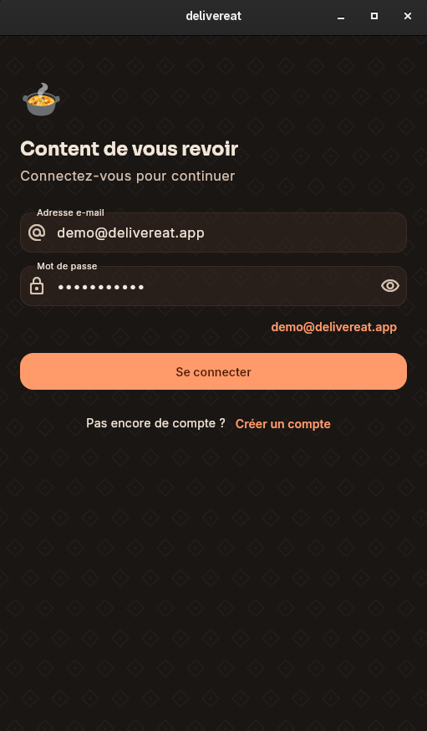
Formulaire de connexion avec validation cliente (format e-mail, mot de passe ≥ 6 caractères) et pré-remplissage rapide du compte de démonstration.

Accueil (mode sombre, FR)
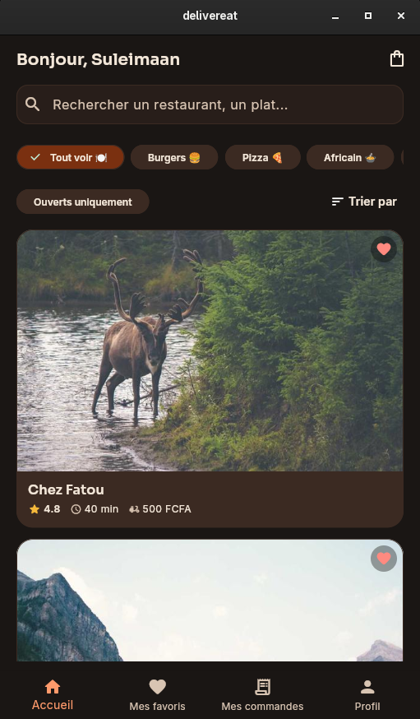
Catégories en bandeau collant, filtre « ouverts uniquement », tri, cartes restaurant animées avec favori synchronisé à l'API. Salutation personnalisée avec le prénom de l'utilisateur connecté.

Fiche restaurant
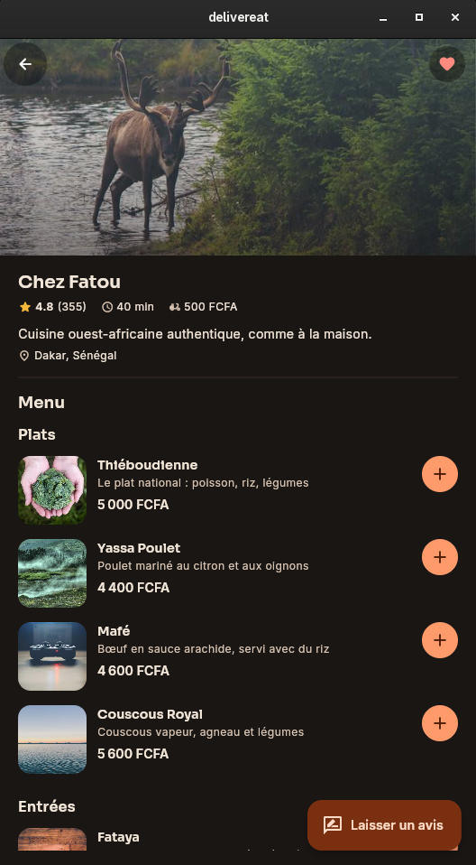
En-tête avec image, note, délai et frais de livraison ; menu regroupé par section (Plats, Entrées…) provenant intégralement de l'API ; bouton favori et accès au formulaire d'avis.

Accueil — défilement infini (EN)
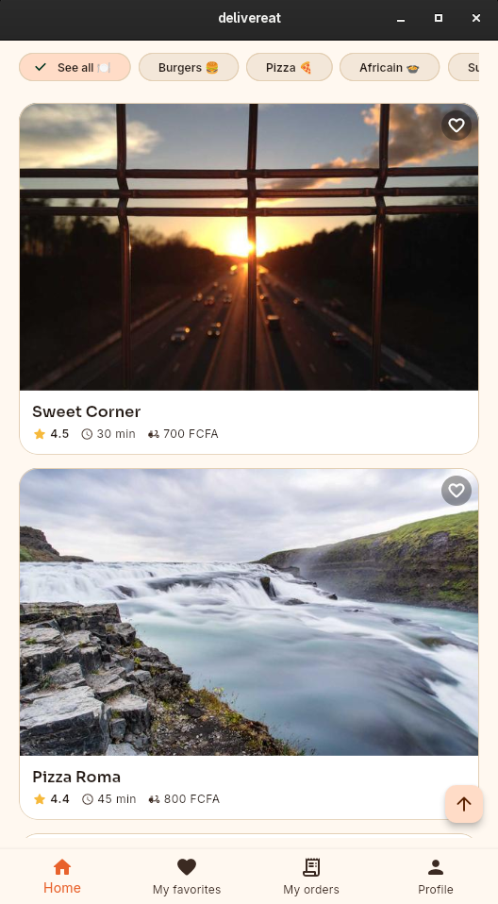
Pagination réelle basée sur page/meta.hasNextPage (jamais tout chargé d'un coup), bouton flottant de retour en haut après défilement. Localisation anglaise active.

Panier (EN)
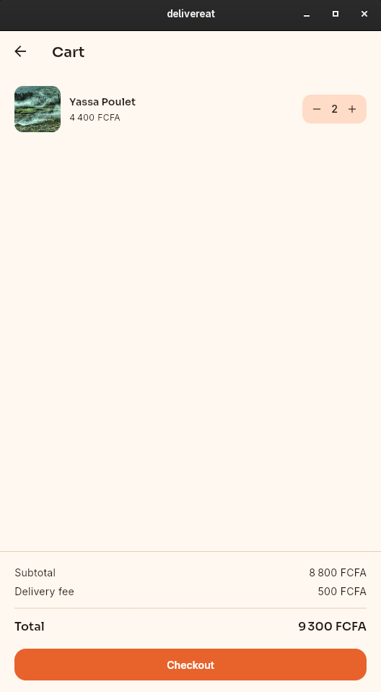
Gestion des quantités, sous-total, frais de livraison et total en FCFA calculés dynamiquement par CartProvider.

Suivi de commande — en attente (EN)
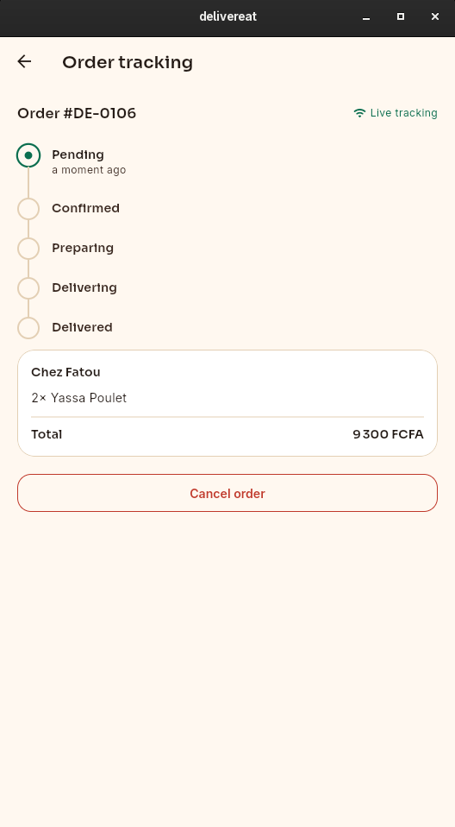
Frise de statut animée, indicateur « Live tracking » (WebSocket connecté), bouton d'annulation visible uniquement au statut « pending ».

Suivi de commande — livrée (EN)
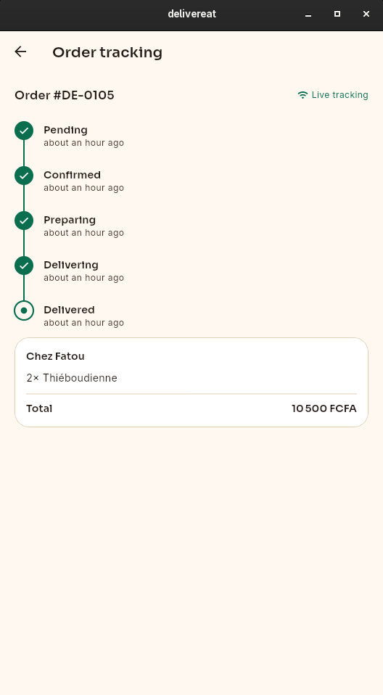
Historique complet des statuts avec horodatages relatifs (timeago), toutes les étapes cochées, bouton d'annulation masqué car la commande n'est plus annulable.

Historique des commandes
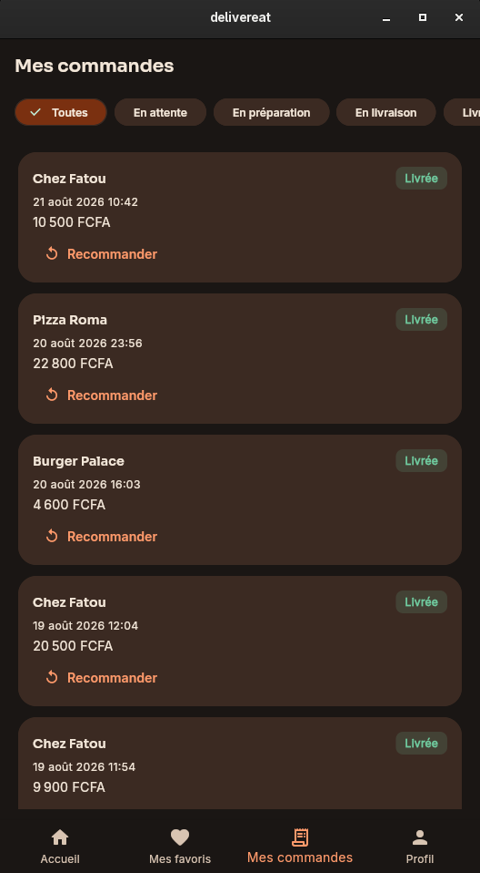
Filtre par statut, badge coloré, montant, et bouton « Recommander » qui recharge le panier à l'identique en un tap.

Profil
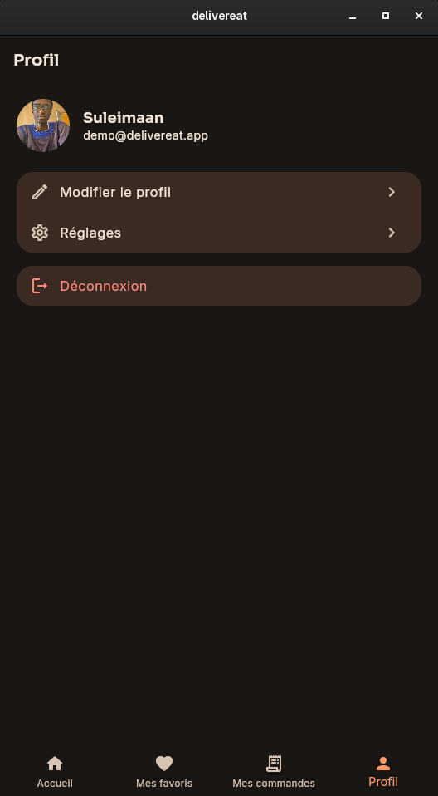
Avatar, nom et e-mail de l'utilisateur connecté ; accès à l'édition du profil, aux réglages et à la déconnexion (avec confirmation).

Modification du profil
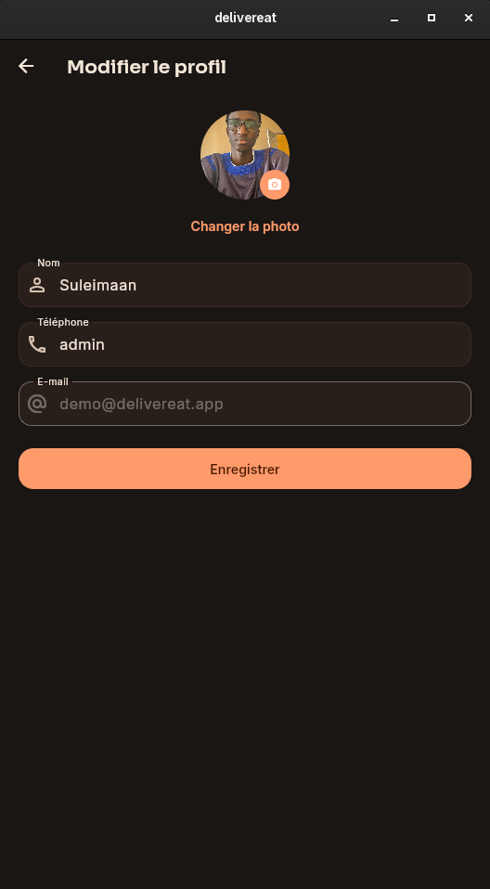
Changement de photo (MediaPickerService), modification du nom et du téléphone via PATCH /auth/me, e-mail en lecture seule.

Réglages — mode sombre (FR)
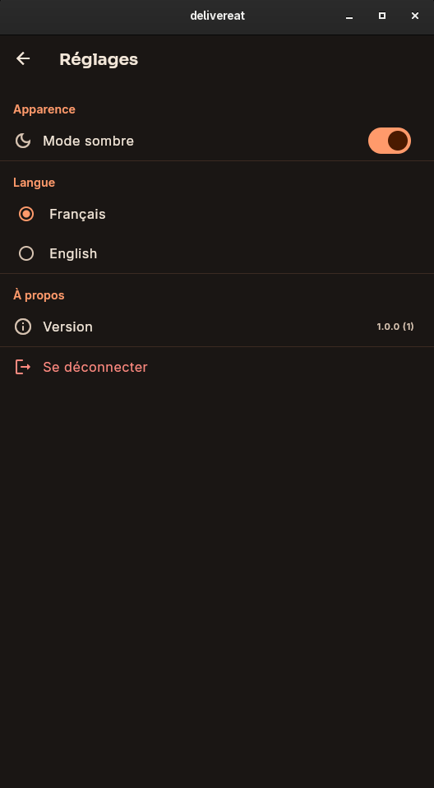
Bascule thème clair/sombre persistée, choix de langue, version de l'app (package_info_plus), déconnexion.

Réglages — mode clair (FR)
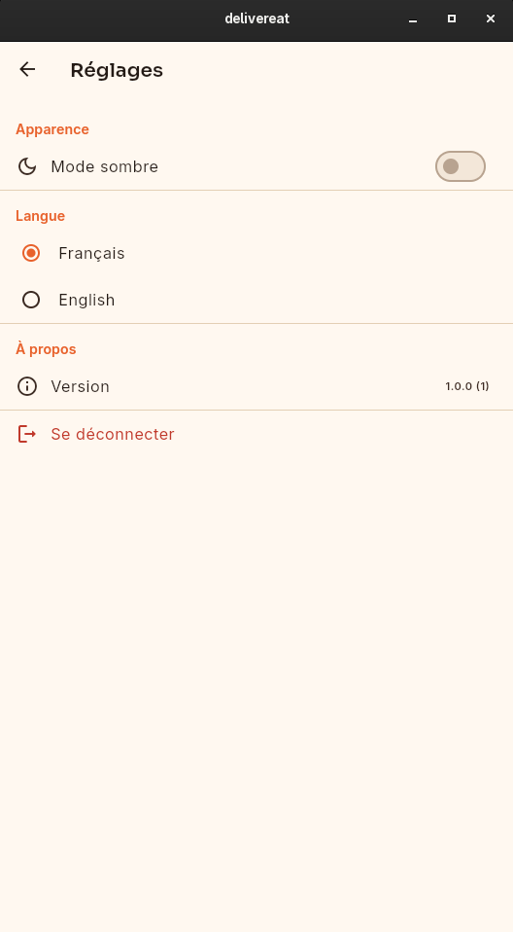
Palette « Teranga » en thème clair : fond crème, accents terracotta, contrastes AA.

Réglages — localisation anglaise
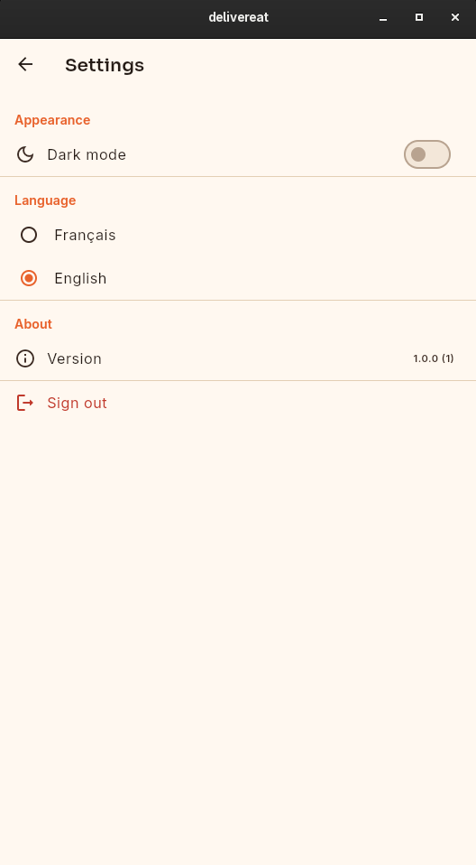
Changement de langue appliqué instantanément à toute l'application (aucun texte codé en dur).
Écrans non capturés dans cette session (comportement identique, disponibles sur demande) : splash animé, onboarding (3 pages), inscription, panier vide, checkout, favoris.

6. Difficultés rencontrées & hypothèses documentées
- Forme réelle de l'API : vérifiée par appels directs plutôt que supposée. GET /categories et GET /me/favorites renvoient { "data": [...] } ; GET/PATCH /auth/me renvoient { "user": {...} } ; les restaurants exposent deliveryTimeMin/deliveryTimeMax (pas un deliveryTime unique) ; les entrées de statusHistory utilisent la clé at.
- Regroupement du menu par section : l'API renvoie une liste plate d'articles portant un champ section (« Entrées », « Plats »…) ; le regroupement est fait côté client.
- Compilation Android : flutter_secure_storage recommande compileSdk 37, indisponible proprement sur cet environnement (dossier SDK nommé 37.0 au lieu de 37) ; compileSdk reste sur la valeur Flutter par défaut (rétro-compatible), et flutter_local_notifications a nécessité l'activation du core library desugaring.
- Lottie : le package est intégré mais aucun fichier .json n'a été inventé à la main (risque de fichier invalide non vérifiable hors ligne). Les moments d'animation forts (frise de suivi, favoris, états vides) utilisent flutter_animate + CustomPainter (motif wax), qui offrent le même niveau de finition sans dépendre d'un asset binaire non vérifié.
- Images décoratives : les visuels de splash/onboarding proviennent de photos libres de droits fournies localement, recadrées et compressées. Les images de restaurants/plats restent 100 % pilotées par l'API (le jeu de démo utilise des placeholders génériques, hors du contrôle de l'application).

7. Conclusion
DeliverEat couvre l'ensemble des parties du cahier des charges (authentification, catalogue, fiche restaurant/panier, commande et suivi temps réel, profil/robustesse) ainsi que les bonus attendus (mode sombre, FR/EN, animations Hero étendues via container-transform) et plusieurs fonctionnalités ultimes (recherche récente, ETA de livraison, notifications locales, ré-commande en un tap, hors ligne). Le projet compile et se lance sans manipulation sur Android, iOS et Linux desktop à partir d'une base de code unique.

